РАССЛАБЛЯЮЩИЙ МАССАЖ ЯЗЫКА
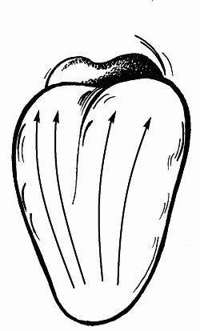
при дизартрическом компоненте (тонус повышенный)

ЦЕЛЬ: расслабление мышц языка.
ОПИСАНИЕ: лёгкое поглаживание языка
от кончика к его корню.

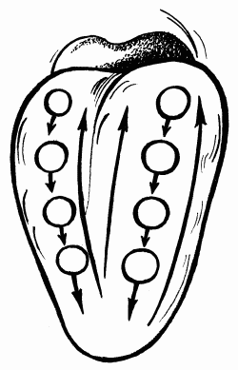

ЦЕЛЬ: расслабление продольных мышц
языка.
ОПИСАНИЕ: лёгкое похлопывание
кончика языка к корню языка.

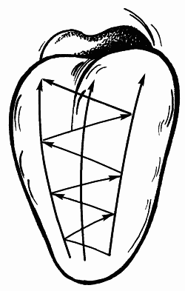

ЦЕЛЬ: расслабление поперечных мышц языка.
ОПИСАНИЕ: лёгкое поглаживание языка
из стороны в сторону.

УКРЕПЛЯЮЩИЙ МАССАЖ ЯЗЫКА
при дизартрическом компоненте (тонус пониженный)
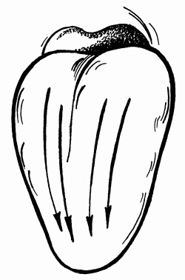
ЦЕЛЬ: укрепление и активизация
продольных мышц языка.
ОПИСАНИЕ: поглаживание продольных мышц языка от корня к кончику.

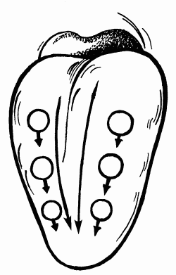

ЦЕЛЬ: укрепление продольных и поперечных поперечных мышц языка.
ОПИСАНИЕ: ритмичные надавливания на на язык от корня к кончику.

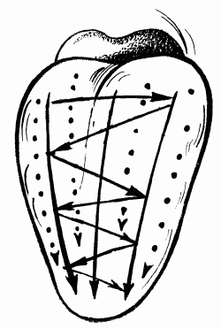

ЦЕЛЬ: укрепление и стимуляция
поперечных мышц языка.
ОПИСАНИЕ: поглаживание языка из
стороны в сторону в направлении
от корня к кончику языка.

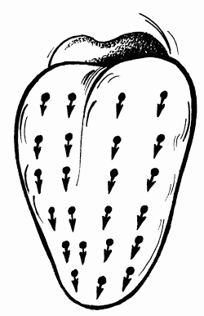
ЦЕЛЬ: укрепление мышц языка и у
увеличение объёма артикуляционных
движений языка.
ОПИСАНИЕ: проводится обкалывание
языка от корня к кончику и по
боковым краям языка.

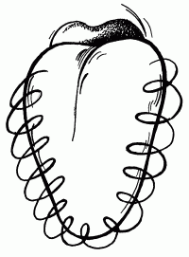

ЦЕЛЬ: укрепление мышц языка и
увеличение подвижности языка.
ОПИСАНИЕ: проводится обкладывание
языка от корня к его кончику и по
боковым краям языка.

УКРЕПЛЯЮЩИЙ МАССАЖ
при дизартрическом компоненте (тонус пониженный)

Все движения очень энергичные, от центра в стороны.
- от центра лба к вискам
- от носа к ушам
- от висков вращательными движениями через щёки к углам челюсти.

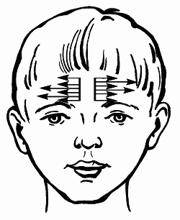
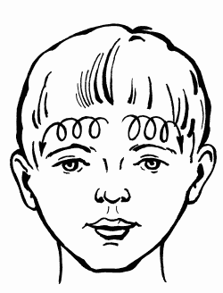
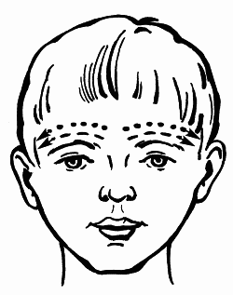
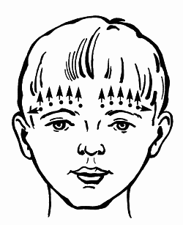

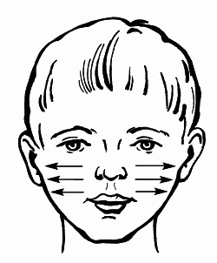
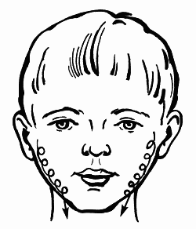

Массаж губ:
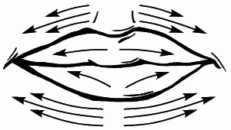
- интенсивные поглаживания от середины верхней губы к углам рта;
- то же на нижней губе;

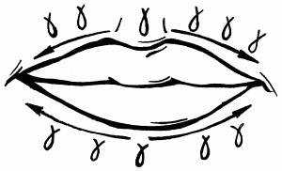
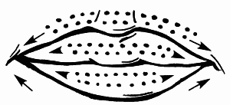
- точечный массаж вокруг губ; - пощипывание вокруг губ.

РАССЛАБЛЯЮЩИЙ МАССАЖ
при дизартрическом компоненте (тонус повышенный)
Все поглаживания к центру лица.
- от висков к центру лба (5-6 раз)
- от висков к щекам и носу
- от ушей по щекам к подбородку
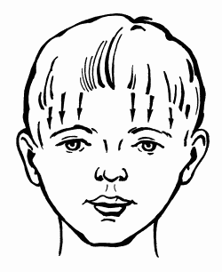
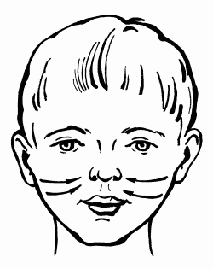
- после таких поглаживаний ведём от волосяной части головы по лицу, шее и ключице, лёгкое поглаживание шеи, движение головы в стороны.
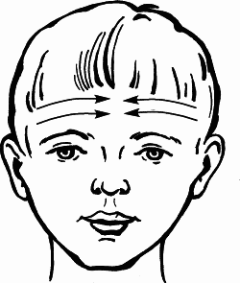
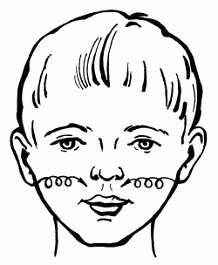
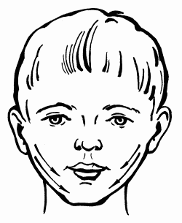

Массаж губ:
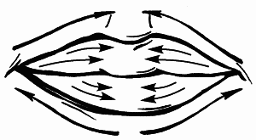
- собирательные движения по верхней губе от уголков к центру;
- то же по нижней;

- от уголков губ по носогубным складкам и крыльям носа;
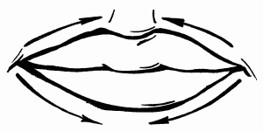
- то же в обратном порядке;

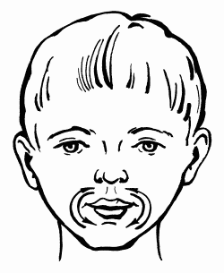
- поколачивание пальцами
вокруг рта.

